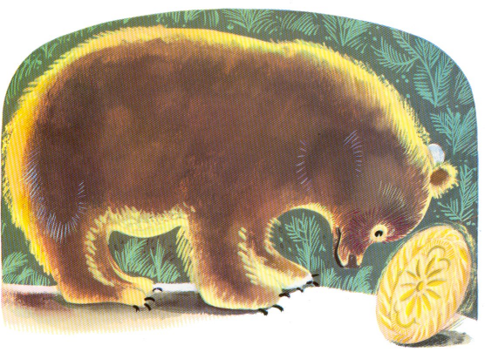 | 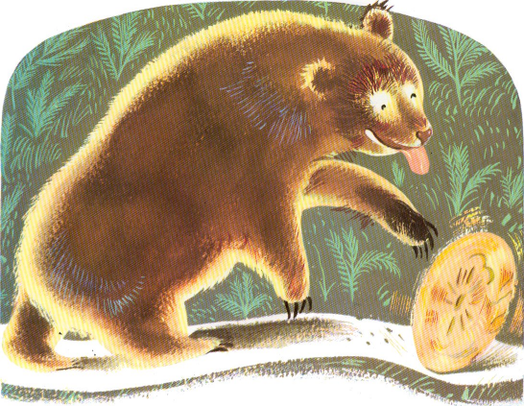
- Galette, galette, je vais te manger grogne l’ours de sa grosse voix.  - Non, non, dit la galette ; écoute plutôt ma chanson ! | « Je suis la galette, la galette,  Je suis faite avec le blé ramassé dans le grenier.  On m’a mise à refroidir,  Mais j’ai mieux aimé courir !  Attrape-moi si tu peux ! »
15 | 16

